INCIDÊNCIA DE HEMORRAGIA DIGESTIVA ALTA EM UM HOSPITAL PÚBLICO ESTADUAL DE EMERGÊNCIA DO INTERIOR DA BAHIA – FEIRA DE SANTANA

Guedes, D.G.; Galvão V.A.; Carneiro, G.C.; Mota, R.C.L; Matos, D. M.;

Centro de Hemorragia Digestiva do Interior da Bahia do Hospital Geral Clériston Andrade – Feira de Santana

**INTRODUÇÃO**

Hemorragia varicosa é uma complicação grave e frequente nos pacientes que apresentam hipertensão portal, ocorrendo em 30 a 40% dos cirróticos1. A mortalidade após um episódio de hemorragia digestiva em pacientes com cirrose já foi tão alta quanto 50%, chegando a 30% nos casos de episódios hemorrágicos subsequentes. Nas últimas duas décadas, ocorreu uma melhora significativa na mortalidade com o uso crescente de drogas vasoativas, endoscopia e profilaxia antibiótica, porém, o sangramento de varizes esofágicas ainda está associado a uma taxa de mortalidade de 20% em 6 semanas2. Por outro lado, a hemorragia digestiva alta (HDA) não varicosa também é causa frequente de atendimento em unidades de emergência e internação hospitalar, sendo que a principal causa de sangramento digestivo alto agudo é não varicoso. A mortalidade da hemorradia digestiva alta não varicosa varia entre 3 e 14% e não se alterou nos últimos 10 anos3.

**OBJETIVO**

Analisar qualitativamente o número de casos de hemorragia digestiva alta que se apresentaram ao longo de 01 ano no Centro de Hemorragia Digestiva do Interior (CHDI) da Bahia do Hospital Geral Clériston Andrade, serviço que foi inaugurado em outubro de 2021, em Feira de Santana - BA

**MÉTODO**

Trata-se de um estudo descritivo retrospectivo. Foi realizada pesquisa nos laudos das endoscopias digestivas altas que foram realizadas no serviço, no período de 01 ano, entre novembro de 2021 e outubro de 2022. Os exames de hemorragia digestiva foram divididos em 02 grupos: varicosa x não varicosa e foram divididos em trimestres para análise dos dados. Além disso, foram analisados quais os materiais usados para controlar os sangramentos ativos.

**RESULTADOS**

Total de 1482 laudos de endoscopia digestiva alta foram revisados, referentes ao período de novembro de 2021 a outubro de 2022. Destes, 63 (4,2%) apresentavam hemorragia digestiva alta varicosa e 180 (12,1%) se referiam a hemorragia não varicosa. A tabela 1 mostra uma comparação entre o número de hemorragias varicosas e não varicosas ao longo de 01 ano. Nesse período, foram utilizados um total de 35 hemoclipes, 46 kits de ligadura elástica, 41 unidades de cateter injetor e 04 procedimentos se referiram a tratamento de varizes gástricas com cianoacrilato, conforme é visto no gráfico 1. Foram realizadas revisões das indicações das endoscopias e foram excluídos do estudo os exames que tinham hemorragia digestiva alta como suspeita, mas não apresentavam sangramento ativo ou lesão que justificasse hemorragia digestiva. Além disso, não foram incluídos no estudo os pacientes que foram submetidos a ligadura elástica eletiva, como continuidade de tratamento para erradicação de varizes esofágicas.

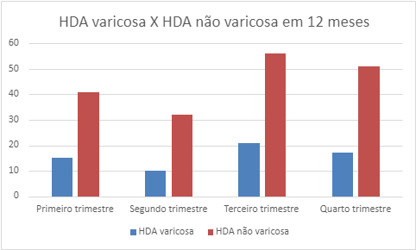

Tabela 1: Comparação entre o número de hemorragia digestiva alta varicosa e não varicosa ao longo de 12 meses (entre novembro de 2021 e outubro de 2022).

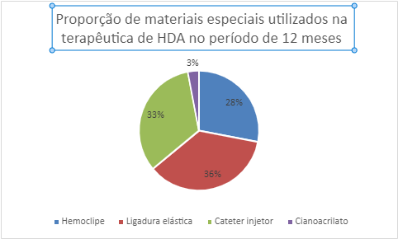

Gráfico 1. Proporção de materiais especiais utilizados na terapêutica de hemorragia digestiva alta no período de 12 meses, entre novembro de 2021 e outubro de 2022.

**CONCLUSÃO**

O número superior de hemorragias não varicosas em comparação com as hemorragias de origem varicosa está em conformidade com o encontrado na literatura3. Ademais, o grande volume de pacientes com hemorragia digestiva alta que deram entrada no CHDI para realização de endoscopia digestiva alta, associado ao número de materiais especiais utilizados para resolução dos sangramentos, demonstra a importância que o setor tem, tanto para o Hospital Geral Clériston Andrade, quanto para a comunidade de Feira de Santana - BA e dos municípios do entorno.

**REFERÊNCIAS BIBLIOGRÁFICAS**

1- Averbach, Marcelo, et al. Tratado Ilustrado de EndoscopiaDigestiva, 1. Ed. Rio de Janeiro, 2018.

2- ASGE Guideline. The role of endoscopy in the management of variceal hemorrhage. Gastrointestinal Endoscopy, 2014.

3- Van Leerdam M.E, et al. Epidemiology of acute upper gastrointestinal bleeding. Best Practice and Research Clinical Gastroenterology. Vol 22, 2008.

**RESUMO**

**Introdução:** Hemorragia varicosa é uma complicação grave e frequente nos pacientes que apresentam hipertensão portal1. O sangramento de varizes esofágicas está associado a uma taxa de mortalidade de 20% em 6 semanas2. Por outro lado, a hemorragia digestiva alta (HDA) não varicosa também é causa frequente de atendimento em unidades de emergência e internação hospitalar3.

**Objetivo:** O objetivo deste estudo foi analisar qualitativamente o número de casos de hemorragia digestiva alta que se apresentaram ao longo de 01 ano em um Hospital Estadual na cidade de Feira de Santana – BA.

**Método:** estudo descritivo retrospectivo.

**Resultados:** Total de 1482 laudos de endoscopia digestiva alta foram revisados, referentes ao período de novembro de 2021 a outubro de 2022. Destes, 63 (4,2%) apresentavam hemorragia digestiva alta varicosa e 180 (12,1%) se referiam a hemorragia não varicosa. Nesse período, foram utilizados um total de 35 hemoclipes, 46 kits de ligadura elástica, 41 unidades de cateter injetor e 04 procedimentos se referiram a tratamento de varizes gástricas com cianoacrilato.

**Conclusão:** O número superior de hemorragias não varicosas em comparação com as hemorragias de origem varicosa está em conformidade com o encontrado na literatura3. Ademais, o grande volume de pacientes com hemorragia digestiva alta que deram entrada no serviço onde o estudo foi realizado, associado ao número de materiais especiais utilizados para resolução dos sangramentos, demonstra a importância que o setor tem para a comunidade de Feira de Santana - BA e dos municípios do entorno.

**Palavras-chaves:** Hemorragia digestiva alta varicosa; Hemorragia digestiva alta não varicosa; Endoscopia digestiva alta;